附件3
交通路线
一、报到地点
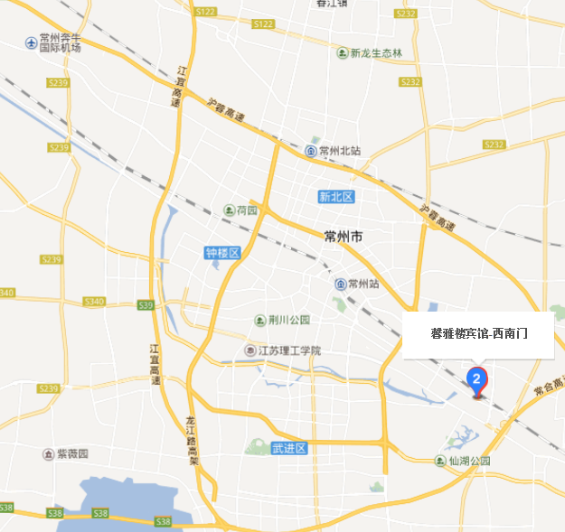
馨雅楼宾馆地址：常州市延陵东路338号（戚机厂公交站东150米）
二、竞赛地点
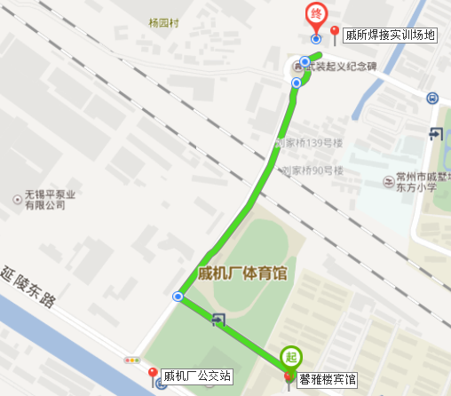
中车戚墅堰机车车辆工艺研究所（焊接和无损检测培训中心焊接实训场地），地址：常州市戚墅堰区工房段前路十一区1号。

三、交通路线推荐
（一）铁路到达
1.戚墅堰站：距离宾馆1.5公里，可乘77路公交车到戚机厂站下车。打车起步价。
2.常州站：乘63路公交车到戚机厂站下车，向东步行150米。打车约40元。
3.常州北站：乘B10公交车到常州站换乘63路到戚机厂站下车。建议乘坐出租车，打车约70元。
（二）民航到达
1.常州奔牛机场：可乘坐机场大巴到达常州客运总站，转63路公交车或打车抵达。也可从机场直接打车抵达馨雅楼宾馆。
2.南京禄口机场：可乘坐机场大巴达到常州客运总站（约2小时），或者打车抵达南京南站乘坐南京南到常州的高铁。
3.无锡硕放机场：乘坐机场大巴到达常州客运东站，打车抵达馨雅楼宾馆。

